Національний технічний університет України
«Київський політехнічний інститут»

Лабораторна робота № 4
з комп’ютерної електроніки

Роботу виконали
студенти 2-го курсу
Групи ІО-73
Бригади 9
Ашаєв Ю.М.
Гудзь А.М.

Київ-2009
Схемы включения униполярного транзистора

Цель работы: Изучить основные свойства схем включения униполярного транзистора: с общим стоком, с общим истоком и общим затвором. Исследовать их переключательные и передаточные характеристики.

Задание

- Из перечня транзисторов моделирующей программы выбрать тип експериментального резистора по формуле Ntr=MOD25 (Nгр+Nбр+2)
2. Для ОИ и ОЗ Rc=500*(INT(Nбр/Nгр+1)). Rи=100*(INT(Nбр/Nгр)+2) для ОС.
3. Определить коэффициент усиления по току и напряжению.

Ход работы
Ntr=MOD25(73+9+2)=3
Rс=500*(INT(9/73)+1)=500
Rи=100*(INT(9/73)+2)=200

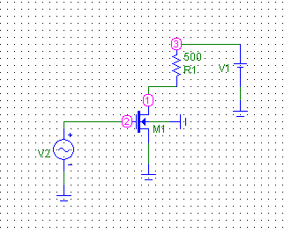

Переходная характеристика.
1.ОИ

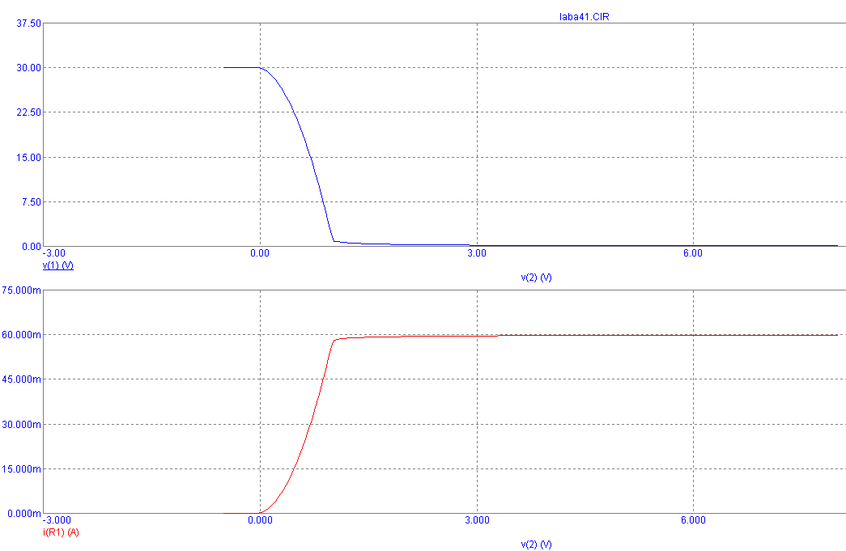
Стоко-затворная характеристика.
Ku=dU2/dU1= -11.024/0.313= -35

- Схема с ОС
Rи=100*INT(10/71+2)=200
Схема включения МДП транзистора с общим стоком
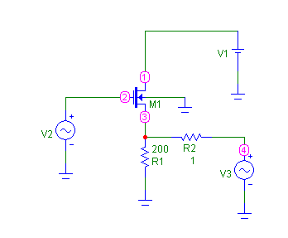
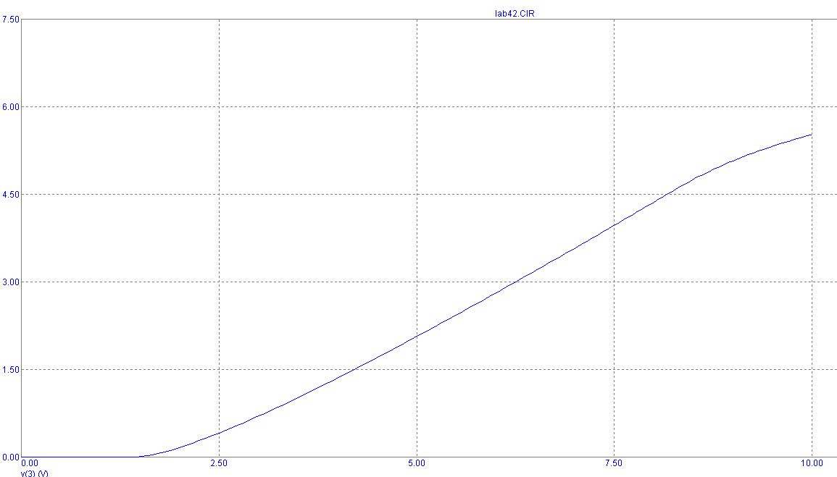
Ku=dU2/dU2=1.5/2=0.75

Схема с ОЗ

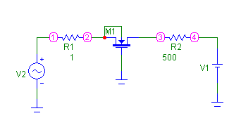
Rс=500*INT(10/71+1)=500

Схема включения МДП транзистора с общим затвором

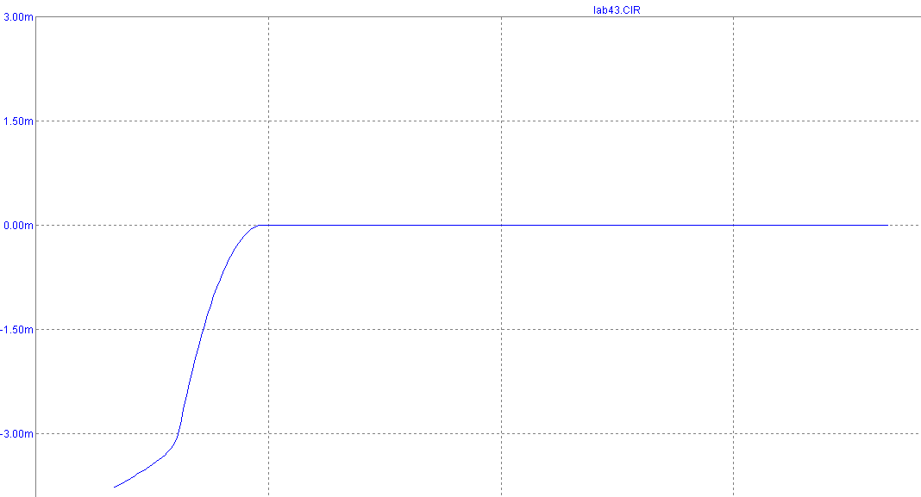
Rвх=dU/dI=75/1.5=50
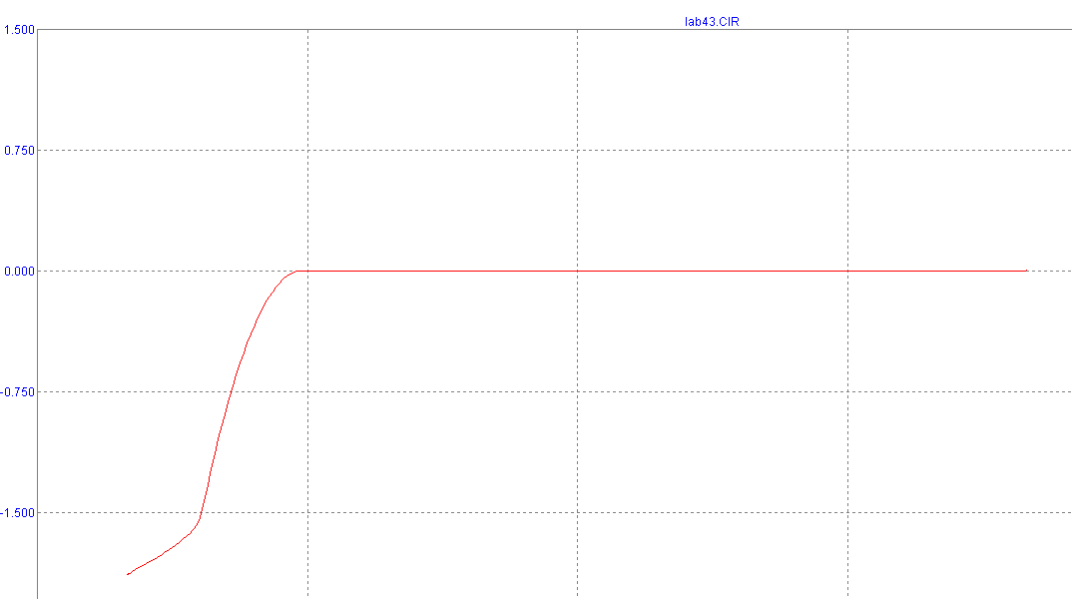

Коэффициент усиления по напряжению
Ku=dUвых/dUвх=732/80=9.1

Вывод: В ходе выполнения лабораторной работы были изучены включения униполярного транзистора и практически проверены их свойства: для схемы с общим истоком характерно высокое входное сопротивление и коэффициент усиления этой схемы по напряжению больше единицы. Схема с общим стоком отличается более высоким входным сопротивлением и отсутствием инвертирования сигнала, коэффициент усиления по напряжению всегда меньше 1. Схема с общим затвором, в отличие от двух предыдущих, обладает малым входным сопротивлением. Усиление по напряжению больше единицы.

